COMUNICAÇÃO

AGENDA03:

Texto – a palavra vem de “têxtil” que se refere a tecidos (conjunto organizado de fios entrelaçados).
Coerência – é a capacidade que um texto deve ter de não se contrapor, ou seja, não expressar ideias lógicas contrárias ao longo de sua escritas. Ser coerente é manter um mesmo raciocínio lógico ao longo de todo o texto. Por exemplo se o texto diz que capitalismo é um sistema ótimo de mercado, ele não deve ter uma conclusão incoerente dizendo que o sistema econômico deve ser pautado pela propriedade social dos meios de produção (ideia do socialismo), ou vice-versa. É a capacidade de um texto de não ser incoerente (contradizer) as próprias ideias.
Continuidade: retomada constante dos elementos e ideias do texto;
Progressão: organização da sequência das ideias;
Não-contradição: evitar ideias em conflito;
Relação: ligação entre ideias e conceitos expressos;
Coesão – é a maneira como o texto se costura, ou seja, é como as conexões entre os elementos (parágrafos, versos) de um texto se conectam por meio de elementos coesivos (palavras, orações, períodos, etc).
Elementos coesivos: pronomes (ele, a, isso, este) / conjunções (e, mas, porque) / advérbios (aqui, muito, lá). Servem para retomar elementos ou antecipá-los.
- “O funcionário viajou em visita técnica à empresa. Lá, ele participou de um curso”.
Elipse: exclusão de um elemento anterior/posterior, sem alteração de sentido.
- “O funcionário viajou em visita técnica à empresa e participou de um curso”.
Metonímia: substituição de uma palavra por outra (sentido próximo, sinônimo ou idêntico).
- “O funcionário viajou em visita técnica à empresa. Na estabelecimento, o empregado participou de um curso”.
Pontuação – divididos em separadores e de comunicação
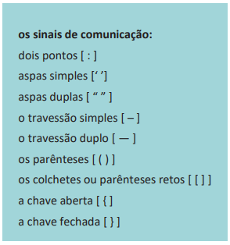
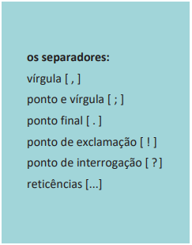

Vírgula – existem 4 principais casos de uso da vírgula:
- LISTA: sequência de termos (deve ser separada por vírgula) e dois últimos ligador por “e”.
Exemplo: Fui ao mercado e comprei: alface, maçã, leite, tapioca e ovo.
- EXPLICAÇÕES: explicações que interrompem a frase (aposto explicativo).
Exemplo: Jonas, o amigo de todos, não veio hoje. Alexandre, o grande imperador, foi destemido. Os equipamentos, que compramos ontem, devem ser instalados.
- LUGAR, TEMPO OU MODO: devem ser separados por vírgula no início de frases.
Exemplo: Nos arquivos, encontramos os dados necessários. Hoje à noite, iremos viajar. Distraidamente, o motorista atropelou um pedestre.
- ORAÇÕES INDEPENDENTES: orações juntas, mas que funcionam separadamente (adversativas).
Exemplo: É importante continuarmos o trabalho, mas não devemos perder o foco.

Intertextualidade – menções de trechos da obra de outro autor, é a capacidade do texto de falar ou citar outro texto (relação estabelecida entre dois textos) ainda que de forma explícita ou implícita.
Citação: menção direta e integral do texto de outra pessoa (com as palavras dele) e fazendo referência ao autor. Pode ser feita via ABNT.
Paráfrase: quando se reescreve algum texto com nossas palavras (é um recurso de apresentar ideias de outro autor, mas escrevendo da nossa maneira e com nossas palavras).
Hipertexto: tira a linearidade ou sequência do texto e deixa o leitor livre para navegar entre outros textos (link). Enciclopédia e dicionários.
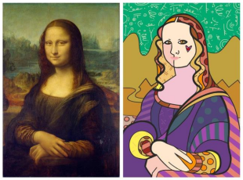

Resumo – texto curto de apresentação de outro texto maior e mais detalhado, por exemplo, a sinopse de um filme.
Resenha – resumo crítico e recheado de opinião. Geralmente utilizados para filmes (no youtube).
Fichamento – método para guardar informações sobre leituras. É organizado em tópicos com anotações sobre a obra, no formato de fichas bem organizadas (com páginas, editora, título, autor, obra, etc). Existem 3 tipos: fichamento de: conteúdo, citação e bibliográfico.
https://www.youtube.com/watch?v=6Qg6xF87NLs (Concordância – Agenda 03 – GEEaD)
https://www.youtube.com/watch?v=2qSZiPybT0o (Como fazer um bom fichamento? Brasil escola)

